MSSQL server cách lấy TPS
Thông tin được lấy trong bảng sys.dm_os_performance_counters,cột cntr_value hiển thị giá trị hiện tại của bộ đếm (trong đó có cả đếm số transaction) – giá trị này là tích lũy từ lần restart Instance gần nhất đến hiện tại.
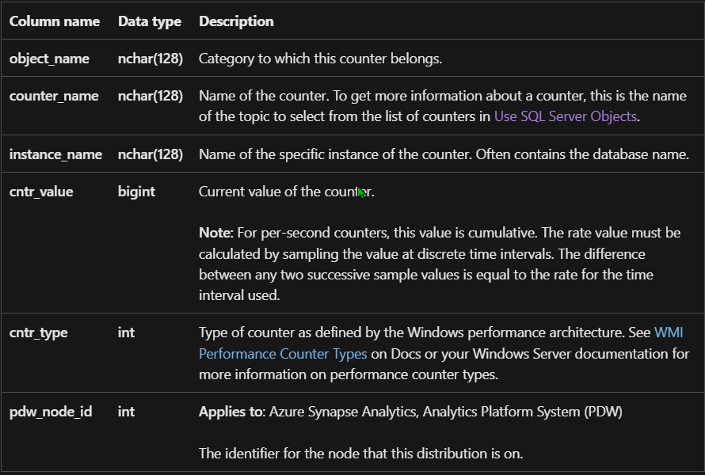

Tổng số Transaction trên tất cả Instance từ lần restart SQL Server Instance gần nhất
DECLARE @Days INT

Declare @Last_Restarted_Date DATETIME;

SELECT @Days=DATEDIFF(D,sqlserver_start_time, GETDATE()),
@Last_Restarted_Date= sqlserver_start_time
FROM sys.dm_os_sys_info

SELECT @Days = CASE WHEN @Days = 0 THEN 1 ELSE @Days END;

/*** Lay tong transactions tu SQL Server Instance duoc restart gan nhat ***/

SELECT @Last_Restarted_Date AS 'SQL Server Restart TimeStamp',
@@SERVERNAME AS 'Instance Name',
cntr_value AS 'Total Transactions Since Last Restart',
cntr_value / @Days AS 'Avg Transactions\Day',
cntr_value / (@Days*24) AS 'Avg Transactions\Hour',
cntr_value / (@Days*24*60) AS 'Avg Transactions\Min',
cntr_value / (@Days*24*60*60) AS 'Avg Transactions\Sec'
FROM sys.dm_os_performance_counters
WHERE counter_name = 'Transactions/sec'
AND instance_name = '_Total';

IAS_250925

Tổng số Transaction trung bình trên tất cả Instance từ thời điểm được chọn đến hiện tại
/*** Thời gian bắt đầu tính số lượng giao dịch ***/
DECLARE @StartDate DATETIME = '2024-12-28 00:00:00';
DECLARE @Days INT;

/*** Tính số ngày từ thời điểm được chọn đến hiện tại ***/
SELECT
@Days = DATEDIFF(D, @StartDate, GETDATE())
FROM sys.dm_os_sys_info;

/*** Nếu số ngày bằng 0, đặt thành 1 để tránh chia cho 0 ***/
SET @Days = CASE WHEN @Days = 0 THEN 1 ELSE @Days END;

/*** Lấy thông tin giao dịch cùng với tên cơ sở dữ liệu ***/
SELECT
@StartDate AS 'Start Date for Calculation',
@@SERVERNAME AS 'Instance Name',
pc.cntr_value AS 'Current Value of Transactions',
pc.cntr_value / @Days AS 'Avg Transactions/Day',
pc.cntr_value / (@Days * 24) AS 'Avg Transactions/Hour',
pc.cntr_value / (@Days * 24 * 60) AS 'Avg Transactions/Min',
pc.cntr_value / (@Days * 24 * 60 * 60) AS 'Avg Transactions/Sec'
FROM sys.dm_os_performance_counters pc
WHERE pc.counter_name = 'Transactions/sec'
AND pc.instance_name = '_Total';

IAS_250925

Số transaction trung bình trên Database cụ thể từ lần restart SQL Server Instance gần nhất
DECLARE @Days INT;
DECLARE @Last_Restarted_Date DATETIME;

/*** Lấy số ngày và thời gian khởi động gần nhất của SQL Server ***/
SELECT @Days = DATEDIFF(D, sqlserver_start_time, GETDATE()),
@Last_Restarted_Date = sqlserver_start_time
FROM sys.dm_os_sys_info;

/*** Nếu số ngày bằng 0, đặt thành 1 để tránh chia cho 0 ***/
SET @Days = CASE WHEN @Days = 0 THEN 1 ELSE @Days END;

/*** Lấy thông tin giao dịch cùng với tên cơ sở dữ liệu ***/
SELECT
@Last_Restarted_Date AS 'SQL Server Restart TimeStamp',
@@SERVERNAME AS 'Instance Name',
db.name AS 'Database Name',
pc.cntr_value AS 'Total Transactions Since Last Restart',
pc.cntr_value / @Days AS 'Avg Transactions/Day',
pc.cntr_value / (@Days * 24) AS 'Avg Transactions/Hour',
pc.cntr_value / (@Days * 24 * 60) AS 'Avg Transactions/Min',
pc.cntr_value / (@Days * 24 * 60 * 60) AS 'Avg Transactions/Sec'
FROM sys.dm_os_performance_counters pc
LEFT JOIN sys.databases db
ON pc.instance_name = db.name
/*** Kết nối tên instance với tên cơ sở dữ liệu ***/
WHERE pc.counter_name = 'Transactions/sec'
AND pc.instance_name <> '_Total'
ORDER BY pc.cntr_value DESC;

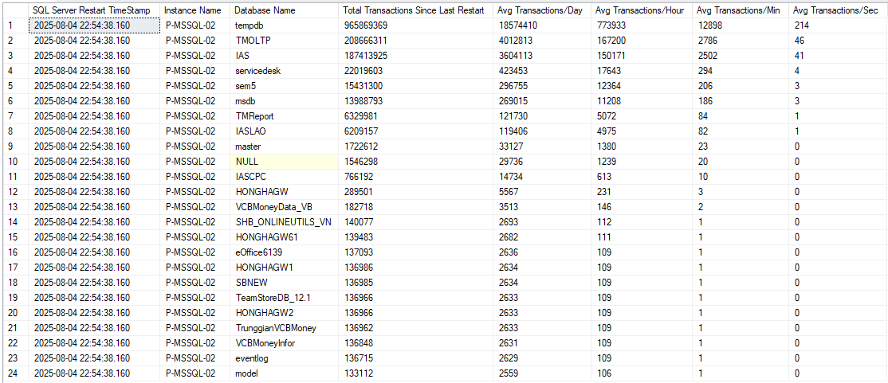
Số Transaction trung bình trên Database cụ thể từ thời điểm được chọn đến hiện tại
/*** Thời gian bắt đầu tính số lượng Transaction đến hiện tại ***/
DECLARE @StartDate DATETIME ='2024-12-30 00:00:00'
DECLARE @Days INT;

SELECT @Days = DATEDIFF(D, @StartDate, GETDATE())
FROM sys.dm_os_sys_info;

/*** Nếu số ngày bằng 0, đặt thành 1 để tránh chia cho 0 ***/
SET @Days = CASE WHEN @Days = 0 THEN 1 ELSE @Days END;

/*** Lấy thông tin giao dịch cùng với tên cơ sở dữ liệu ***/
SELECT
@StartDate AS 'Start Date',
@@SERVERNAME AS 'Instance Name',
db.name AS 'Database Name',
pc.cntr_value AS 'Current Value of Transactions',
pc.cntr_value / @Days AS 'Avg Transactions/Day',
pc.cntr_value / (@Days * 24) AS 'Avg Transactions/Hour',
pc.cntr_value / (@Days * 24 * 60) AS 'Avg Transactions/Min',
pc.cntr_value / (@Days * 24 * 60 * 60) AS 'Avg Transactions/Sec'
FROM sys.dm_os_performance_counters pc
LEFT JOIN sys.databases db
ON pc.instance_name = db.name
/*** Kết nối tên instance với tên cơ sở dữ liệu ***/
WHERE pc.counter_name = 'Transactions/sec'
AND pc.instance_name <> '_Total'
ORDER BY pc.cntr_value DESC;

